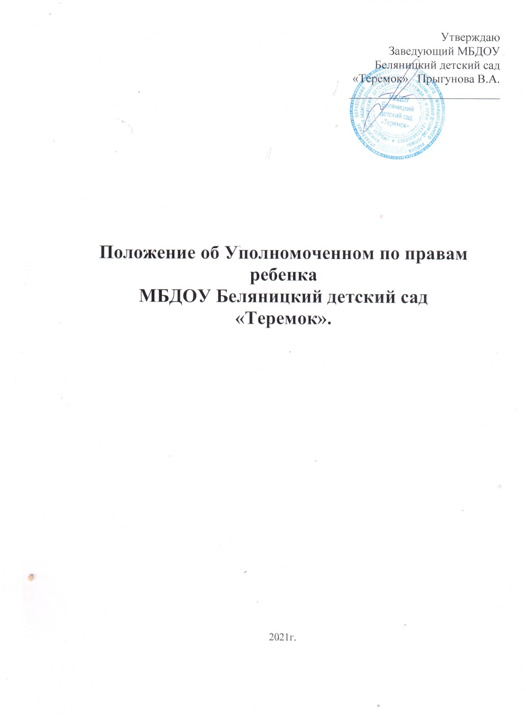

Настоящее Положение об Уполномоченном по защите прав участников образовательного процесса в муниципальном бюджетном дошкольном образовательном учреждении Беляницкий детский сад «Теремок» (далее – Уполномоченный) разработано в соответствии с Конвенцией ООН о правах ребенка, Конституцией РФ и другими нормативными правовыми актами Российской Федерации и Ивановской области.
1. ОБЩИЕ ПОЛОЖЕНИЯ
1.1. В своей деятельности Уполномоченный руководствуется международными и Российскими законодательными и нормативными актами по защите прав человека в частности. Всеобщей декларацией прав человека, Конвенцией ООН о правах ребенка, рекомендациями Международной организации труда, Всемирной декларацией об образовании для всех, Конституцией РФ, Федеральным законом РФ от 24.07.1998 № 124-ФЗ «Об основных гарантиях прав ребенка в Российской Федерации», Федеральным законом от 26.02.1997 № 1-фкз «Об Уполномоченном по правам человека в Российской Федерации», иными нормативными правовыми актами Российской Федерации и Ивановской области, общепризнанными принципами и нормами международного права, защищающими права и интересы ребенка, Уставом дошкольного образовательного учреждения и настоящим Положением.
1.2. Деятельность Уполномоченного направлена на защиту прав и законных интересов всех участников образовательного процесса, всемерное содействие восстановлению нарушенных прав всех участников образовательного процесса в рамках действующего законодательства.
1.3. Уполномоченный при принятии своих решений независим от органов и должностных лиц учреждения.
1.4. Деятельность уполномоченного не противоречит функциональным обязанностям иных органов управления учреждением, не отменяет их и не влечет их пересмотра.
1.5. Деятельность уполномоченного осуществляется на общественных началах.
2. ВЫБОРЫ УПОЛНОМОЧЕННОГО
2.1. Уполномоченным может быть избран только совершеннолетний участник образовательного процесса: учитель-логопед, воспитатель, инструктор по физкультуре, педагог-психолог, родитель (законный представитель). Участник образовательного процесса, занимающий административную должность, не может быть избран уполномоченным.
2.2. Уполномоченный избирается на педагогическом совете и может быть досрочно освобожден от обязанностей в случае подачи личного заявления о сложении полномочий, увольнения из учреждения, ненадлежащего исполнения своих обязанностей или иных причин. Освобождение уполномоченного от обязанностей осуществляется на педагогическом совете.
2.3.Досрочные выборы уполномоченного в случае прекращения его полномочий проводятся в течение одного месяца после его освобождения от обязанностей.
2.4. Кандидаты на выдвижение в качестве уполномоченного могут быть предложены родителями (законными представителями) или осуществить самовыдвижение.
2.5. Выборы проводятся один раз в два года в апреле месяце.
2.6. В выборах участвуют педагогические работники и родители (законные представители).
2.7. Выборы осуществляются прямым тайным голосованием.
2.8. Уполномоченный избирается простым большинством голосов. Выборы считаются состоявшимися, если в них примет участие не менее 2/3 от общего количества присутствующих.
2.9. Начало деятельности уполномоченного оформляется приказом заведующего.

3. КОМПЕТЕНЦИЯ УПОЛНОМОЧЕННОГО

3.1. Уполномоченный действует в пределах компетенции, установленной настоящим Положением; он не принимает управленческих решений, отнесенных к образовательному процессу и компетенции должностных лиц дошкольного учреждения.
3.2. Основными целями деятельности уполномоченного являются:
- защита прав и законных интересов всех участников образовательного процесса в учреждении;
- формирование правового пространства в учреждении;
- формирование правовой культуры и правового сознания участников образовательного процесса;
- формирование личности, способной к социализации в условиях гражданского общества;
- совершенствование взаимоотношений участников образовательного процесса.
3.3. Основными задачами уполномоченного являются:
- всемерное содействие восстановлению нарушенных прав всех участников образовательного процесса;
- профилактика нарушений прав всех участников образовательного процесса;
- оказание помощи родителям (законным представителям) в трудной жизненной ситуации их детей, в регулировании взаимоотношений в конфликтных ситуациях;
- содействие правовому просвещению участников образовательного процесса.
3.4. Уполномоченный рассматривает и принимает обращения (жалобы) участников образовательного процесса, касающиеся нарушения прав и свобод всех участников образовательного процесса.
Не подлежат рассмотрению обращения (жалобы), связанные с:
• несогласием с режимом работы и другими вопросами, относящимися к компетенции должностных лиц;
• действиями и решениями государственных и муниципальных органов в сфере управления образованием.
Обращения по вышеуказанным вопросам могут направляться Уполномоченному по правам ребенка в Ивановской области.
3.5. Обращение (жалоба) должно быть подано уполномоченному не позднее одного месяца со дня нарушения прав заявителя или с того дня, когда заявителю стало известно об их нарушениях. Жалоба может подаваться как в письменной, так и в устной форме. Жалобы и обращения, поступившие уполномоченному, должны регистрироваться в Журнале учета.
Уполномоченный может отказаться от принятия к рассмотрению обращения, не относящегося к его компетенции, аргументируя отказ.
Уполномоченный вправе заняться проблемой по собственной инициативе при наличии информации о нарушении прав участников образовательного процесса, не способных самостоятельно отстаивать свои интересы.
3.6. С целью реализации задач своей деятельности, уполномоченный имеет право:
- обращаться за помощью и консультацией к Уполномоченному по правам человека в Ивановской области;
- посещать родительские собрания, совещания заведующего;
- получать объяснения по спорным вопросам от всех участников образовательного процесса;
- проводить самостоятельно или совместно с администрацией учреждения проверку факта нарушения прав, свобод и интересов всех участников образовательного процесса;
- заниматься решением проблем по собственной инициативе при выявлении факта грубых нарушений прав всех участников образовательного процесса;
- передавать обращение (жалобу) органу или должностному лицу, компетентному разрешить ее по существу, если на то есть согласие заявителя;
- ставить перед руководителем дошкольного учреждения вопрос о привлечении нарушителя (нарушителей) к дисциплинарной ответственности при установлении факта грубого нарушения правил внутреннего трудового распорядка либо унижения достоинства участников образовательного процесса;
- обращаться к администрации с ходатайством о проведении дисциплинарного расследования по фактам выявленных нарушений при необходимости;
- обращаться к Уполномоченному по правам человека в Ивановской области при недостижении соглашения или получении отказа одной из сторон конфликта о принятии его рекомендации;
- направлять свои предложения и оценки по результатам изучения и обобщения информации о нарушении прав, свобод и законных интересов ребенка Совету и администрации дошкольного учреждения, Управлению образования города, Уполномоченному по правам человека в Ивановской области;
- выступать с устным докладом на заседания Совета дошкольного учреждения в случае систематических нарушений прав участников образовательного процесса или унижения их достоинства;
- выбирать себе помощников из числа участников образовательного процесса. Помощники уполномоченного осуществляют свою деятельность на общественных началах.
3.7. Уполномоченный обязан:
- проводить личный прием родителей (законных представителей), рассматривать их жалобы и заявления, оказывать практическую помощь;
- принимать меры по устранению выявленного факта нарушения прав и законных интересов участников образовательного процесса;
- в случае конфликтной ситуации содействовать ее разрешению, в том числе путем проведения переговоров с участниками конфликта, внесения письменных рекомендаций, обращенных к сторонам конфликта и предлагающих меря для его решения;
- осуществлять разъяснительную работу среди участников образовательного процесса о правах и законных интересах всех участников образовательного процесса;
- не разглашать ставшие ему известными в процессе выяснения сведения без согласия заявителя;
- систематически повышать свою профессиональную компетентность по социально-правовым и психолого-педагогическим проблемам.
3.8. По окончании учебного года уполномоченный представляет доклад о своей деятельности с выводами и рекомендациями.
3.9. В процессе своей деятельности уполномоченный взаимодействует с Уполномоченным по правам ребенка в Ивановской области, органами управления в сфере образования, органами опеки и попечительства, администрацией дошкольного учреждения, педагогическим коллективом, учреждениями социальной защиты населения, правоохранительными органами, комиссией по делам несовершеннолетних и защите их прав, правозащитными, общественными организациями.
4. ОБЕСПЕЧЕНИЕ ДЕЯТЕЛЬНОСТИ УПОЛНОМОЧЕННОГО
4.1. Администрация дошкольного учреждения оказывает содействие деятельности уполномоченного, создает условия для работы и повышения ее эффективности.
4.2. Администрация учреждения не вправе вмешиваться и препятствовать деятельности уполномоченного с целью повлиять на его решение в интересах отдельного лица.
4.3. Деятельность уполномоченного осуществляется при содействии областных (муниципальных) органов, осуществляющих управление в сфере образования, органов социальной защиты населения, здравоохранения, Уполномоченного по правам ребенка в Ивановской области, ВУЗов и общественных организаций, содействующих правовому и гражданскому образованию.
4.4. Администрацией дошкольного учреждения могут рассматриваться варианты стимулирования уполномоченного, не противоречащие действующему закону.

